Série
OFE-A Fournaise électrique Avantage
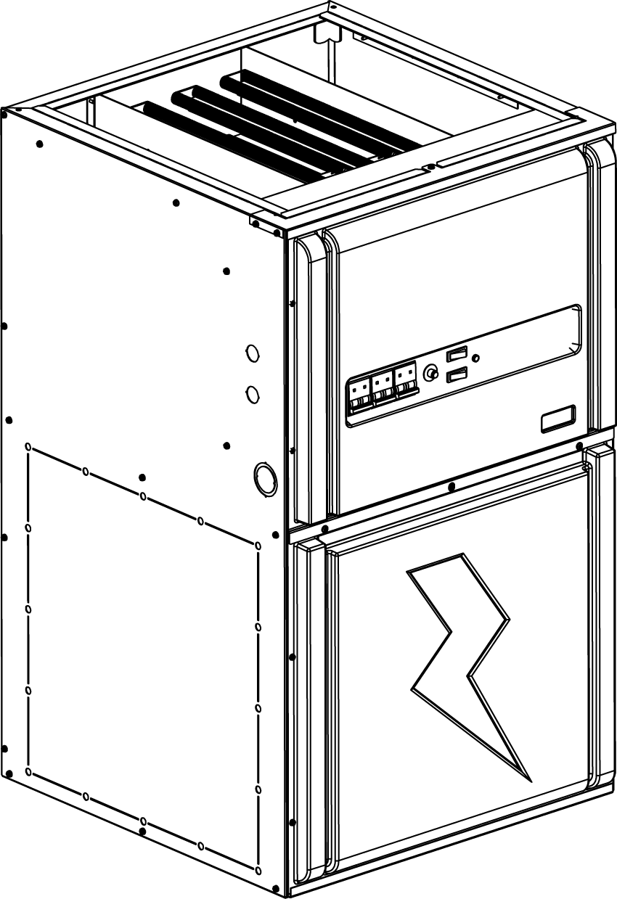

Caractéristiques
Couleur - Standard : gris.
Tension - 240/208V, 1 phase.
Construction - Boîtier en acier complètement isolé pour une diminution des pertes de chaleur et du bruit.
- Panneaux d’accès en deux sections facilitant l’accessibilité aux composantes.
Ventilateur - Ventilateur de qualité supérieure, équilibré pour un fonctionnement optimal et silencieux.
Moteur - Moteur standard (PSC), lubrifié à vie.
- Moteur à vitesse variable (ECM) à commande électronique, lubrifié à vie.
- Les deux types de moteurs sont montés sur des supports en caoutchouc afin de réduire au maximum les risques de bruit et de vibration.
- Relais et carte de circuits imprimés contrôlant le fonctionnement automatique du moteur et permettant l’ajout d’un climatiseur ou d’une pompe à chaleur.
Élément - Fils hélicoïdaux en alliage nickel-chrome de 4kW et 5kW robustes, fiables et assurant un meilleur transfert de chaleur et moins de restriction au passage de l’air.
- Éléments chauffants remplaçables individuellement.
- Protection thermique à réenclenchement automatique.
- Éléments activés à intervalles progressifs par une carte de circuits imprimés bas voltage muni de carte redresseur de courant et temporisateur afin d’éviter les surcharges électriques.
Régulation - Transformateur robuste de 24VAC qui alimente les relais et contrôles.
- Disjoncteurs intégrés à réenclenchement manuel en façade.
- Témoin lumineux indiquant une demande de chauffage du thermostat.
- Interrupteur «Sélecteur de puissance» : «Basse» ou «Haute».
- Interrupteur «Sélecteur de ventilateur» : «Marche» ou «Arrêt».
- Compatible avec un thermostat à 1 ou 2 stages avec ou sans unité externe.
- Bornier d’alimentation 120V permettant l’ajout d’accessoires tels qu’un humidificateur et un filtre électronique (jusqu’à un maximum de 2A).
Installation - Installation multi-positions avec retour d’air sur les côtés, l’arrière ou le dessous.
- Approuvée pour une installation contre les surfaces combustibles sans aucun dégagement.
Garantie - 5 ans contre tous vices.
Application - Pour la maison, le bureau ou le chalet, aussi approuvée pour installation dans les maisons mobiles. S’installe n’importe où : sous-sol, placard, vide sanitaire ou tout autre espace libre.

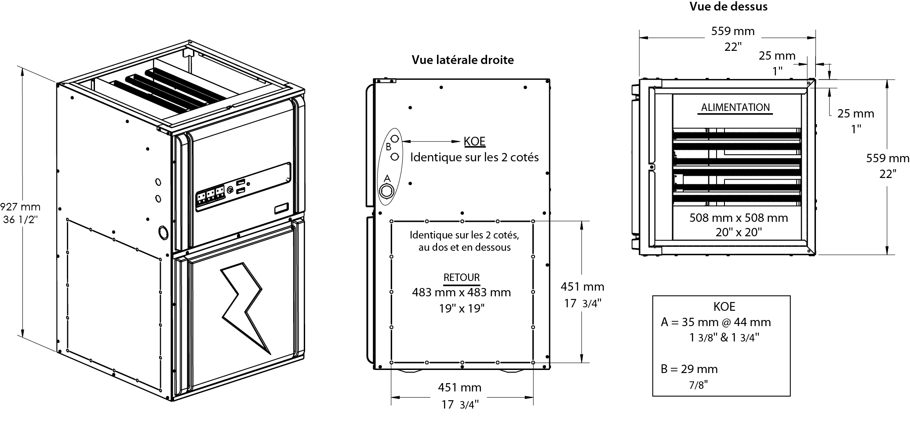

Modèles avec moteur standard (PSC)¹
# Produit | Volts (1 ph)  2 fils | kW (BTU/hr) | Amp incluant  moteur | Moteur  HP | Pression statique à 0.5" C.E. |  | Poids |  | Qté
 |  |  |  |  | Vitesse du moteur² | pcm³ | lb | kg | Qté
OFEA10000 | 240/208 | 10.0 (34120) / 7.5 (25628) | 44.0 / 38.2 | 1/3 | Basse | 595 | 105 | 48
OFEA15000 | 240/208 | 15.0 (51180) / 11.3 (38442) | 64.7 / 56.1 | 1/3 | Basse | 595 | 105 | 48
OFEA18000 | 240/208 | 18.0 (61420) / 13.5 (46130) | 78.4 / 68.0 | 1/3 | Basse | 595 | 105 | 48
OFEA20000 | 240/208 | 20.0 (68240) / 15.0 (51256) | 85.4 / 74.1 | 1/3 | Basse | 595 | 105 | 48
OFEA23000-1H | 240/208 | 23.0 (78480) / 17.3 (58944) | 102.4 / 88.7 | 1 | Moyenne/Basse | 1275 | 105 | 48
OFEA25000-1H | 240/208 | 25.0 (85360) / 18.8 (64070) | 109.4 / 94.8 | 1 | Moyenne/Basse | 1275 | 105 | 48
OFEA27000-1H | 240/208 | 27.0 (92130) / 20.3 (69195) | 119.5 / 103.6 | 1 | Moyenne/Basse | 1275 | 105 | 48
OFEA30000-1H | 240/208 | 30.0 (102432) / 22.5 (76884) | 130.2 / 112.8 | 1 | Moyenne/Basse | 1275 | 105 | 48

Modèles avec moteur à vitesse variable (ECM)
# Produit | Volts (1 ph)  2 fils | kW (BTU/hr) | Amp incluant  moteur | Moteur  HP | Vitesse du moteur | Poids |  | Qté
 |  |  |  |  |  | lb | kg | Qté
OFEA10000-VV | 240/208 | 10.0 (34120) / 7.5 (25628) | 43.7 / 38.6 | 1/2 | Variable | 105 | 48
OFEA15000-VV | 240/208 | 15.0 (51180) / 11.3 (38442) | 64.4 / 56.5 | 1/2 | Variable | 105 | 48
OFEA18000-VV | 240/208 | 18.0 (61420) / 13.5 (46130) | 78.1 / 68.4 | 1/2 | Variable | 105 | 48
OFEA20000-VV | 240/208 | 20.0 (68240) / 15.0 (51256) | 85.1 / 74.5 | 1/2 | Variable | 105 | 48
OFEA23000-1HVV | 240/208 | 23.0 (78480) / 17.3 (58944) | 101.7 / 89.6 | 1 | Variable | 105 | 48
OFEA25000-1HVV | 240/208 | 25.0 (85360) / 18.8 (64070) | 108.7 / 95.7 | 1 | Variable | 105 | 48
OFEA27000-1HVV⁴ | 240/208 | 27.0 (92130) / 20.3 (69195) | 118.8 / 104.5 | 1 | Variable | 105 | 48
OFEA30000-1HVV⁴ | 240/208 | 30.0 (102432) / 22.5 (76884) | 129.5 / 113.7 | 1 | Variable | 105 | 48

¹ Installation interdite hors Québec.

² Réglage en usine.

³ Se référer au guide d’installation et manuel du propriétaire pour les tableaux complets sur les débits d’air.
⁴ Ces modèles viennent avec deux borniers d’alimentation. Il est possible de faire la conversion de deux à une alimentation en chantier (nécessite un fil de cuivre). Se référer au guide d’installation et manuel du propriétaire pour les détails.
Couleur standard gris.

Options
# Produit  En trousse | Description | Qté
OFE-SO2 | Socle de fournaise pour installation en débit descendant
OFE-AK2 | Raccord d'installation pour conduit 17 po X 17 po
OFE-TM | Outil de diagnostic pour moteur ECM

Contrôles muraux
Compatible avec tout thermostat à basse tension.

Les spécifications peuvent changer sans préavis
Projet : | Approbation  Information
Ingénieur conseil : | Approbation  Information
Entrepreneur électricien : | Approbation  Information
Distributeur : | Approbation  Information
Date : | Approbation  Information
Référence Ouellet : | Approbation  Information
Commentaires :

